**КГУ «Куропаткинская средняя школа»**

***Конкурс рисунков***

***«Любовь и творчество»***

***по декаде самопознания***

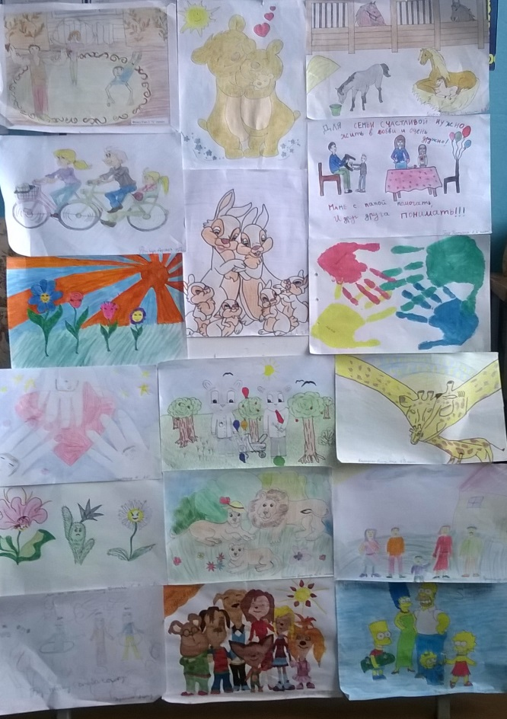

**Ответственные: Жамухамбетова Г.К.**

**Жасұғын Б.Т.**

**2017г.**

**КГУ «Куропаткинская средняя школа»**

***Конкурс рисунков***

*«Любовь и творчество»*

*по декаде самопознания*

**Цели конкурса:**

* развитие интереса к активной творческой деятельности, формирование навыков самостоятельной работы;
* развитие логического и пространственного мышления, памяти, внимания;
* формированию духовно-нравственных качеств, повышение интереса к предмету самопознания.
* пропаганда семейных ценностей в обществе, любви, дружбы;

Участники Конкурса

• в конкурсе принимали участие учащиеся 1-11 классов.

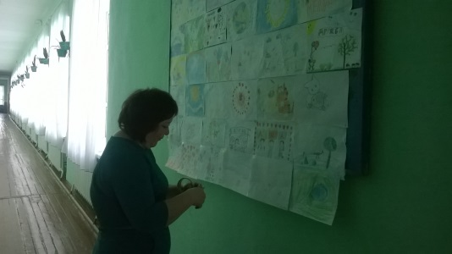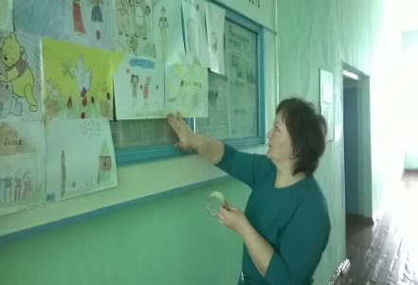

Объем знаний и умений, необходимых для участия в конкурсе:

1. Уметь рисовать в любом стиле.

2. Уметь составлять композицию.

3. Уметь открывать рисунок по заданной теме.

Порядок организации и проведения конкурса

I. Организационный момент (объявление).

II. Выполнение работ.

III. Подведение итогов.

Подведение итогов конкурса.

1. 1-4 классы с государственным языком обучения

I место – КайыржанАсанали 3 «А» класс

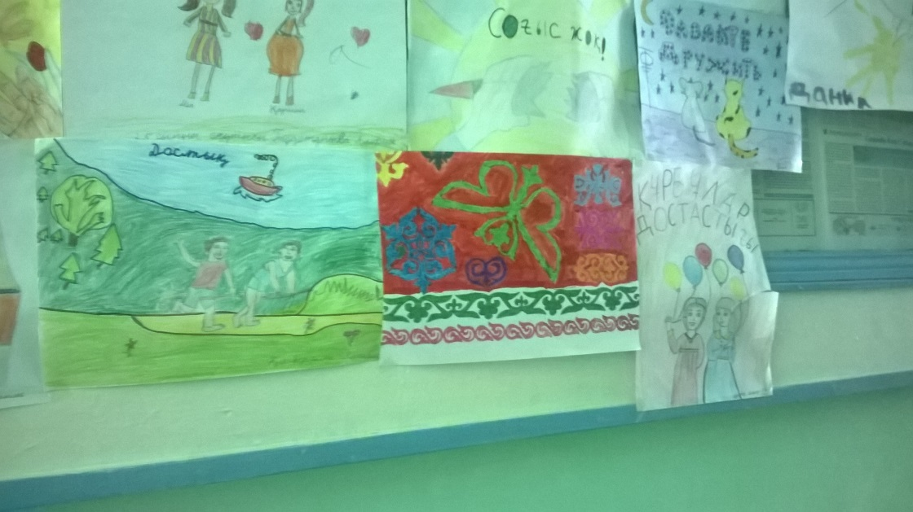

II место – ФазылГаяз 2 «А» класс

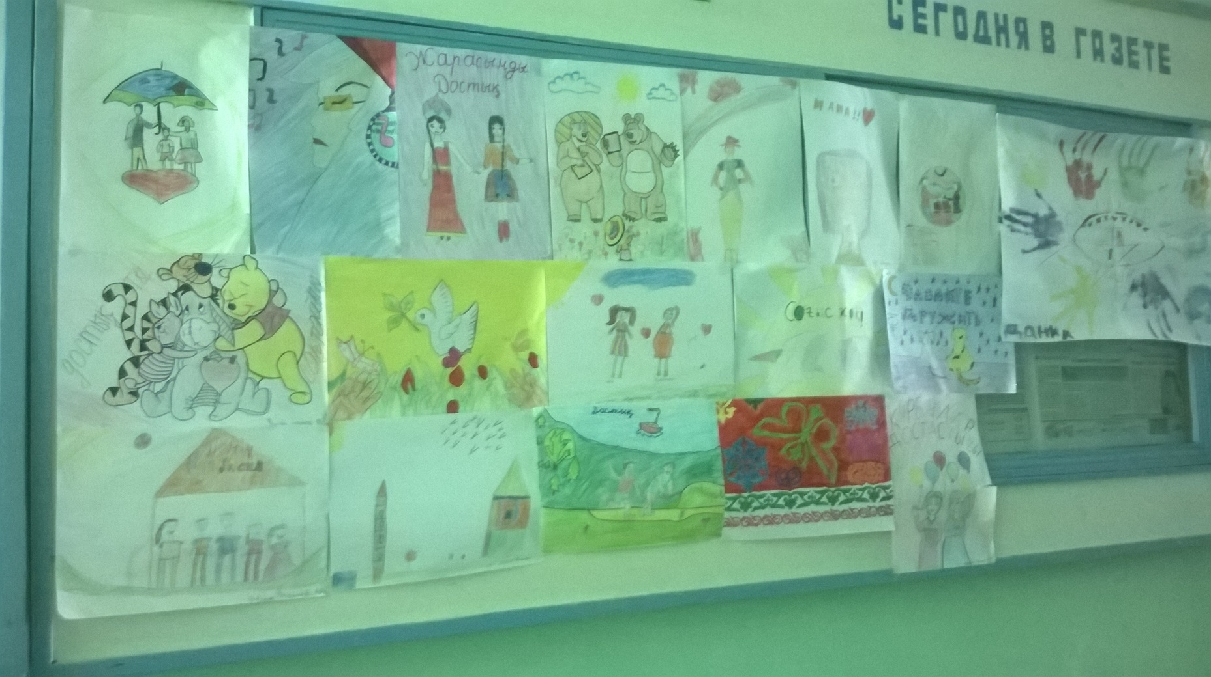

III место – БеказиноваАйна 3 «А» класс

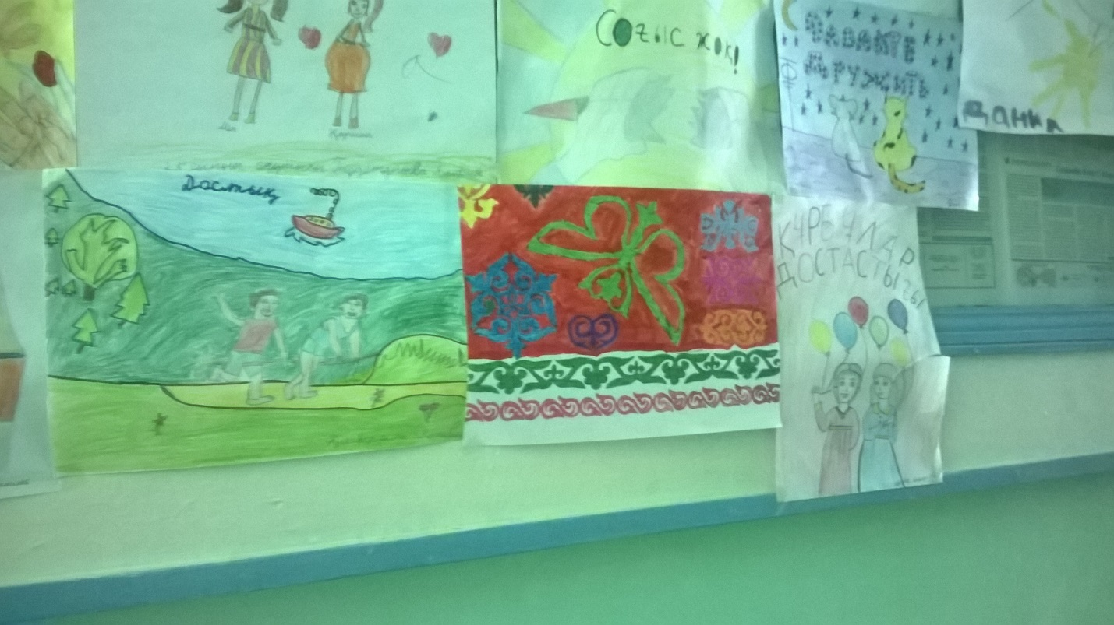

1. 1-4 классы с русским языком обучения

I место – КлышбековаАнель 4 «Б» класс

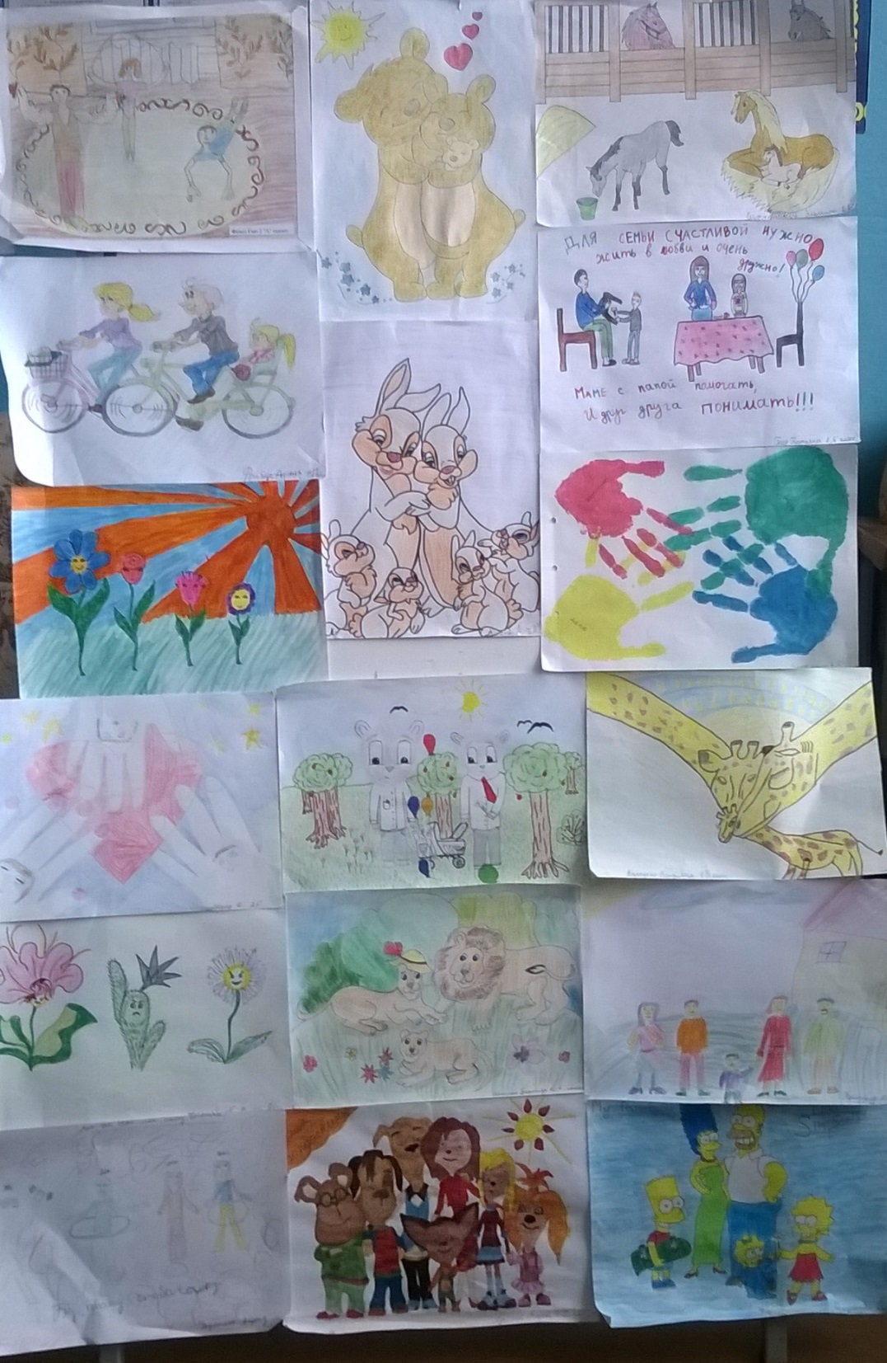

II место – Мазяр Даниель 2 «Б» класс

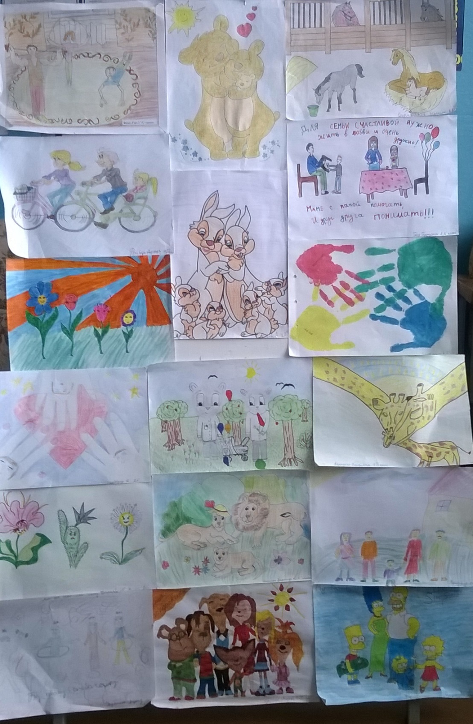

III место – УразбаевДиас 2 «Б» класс

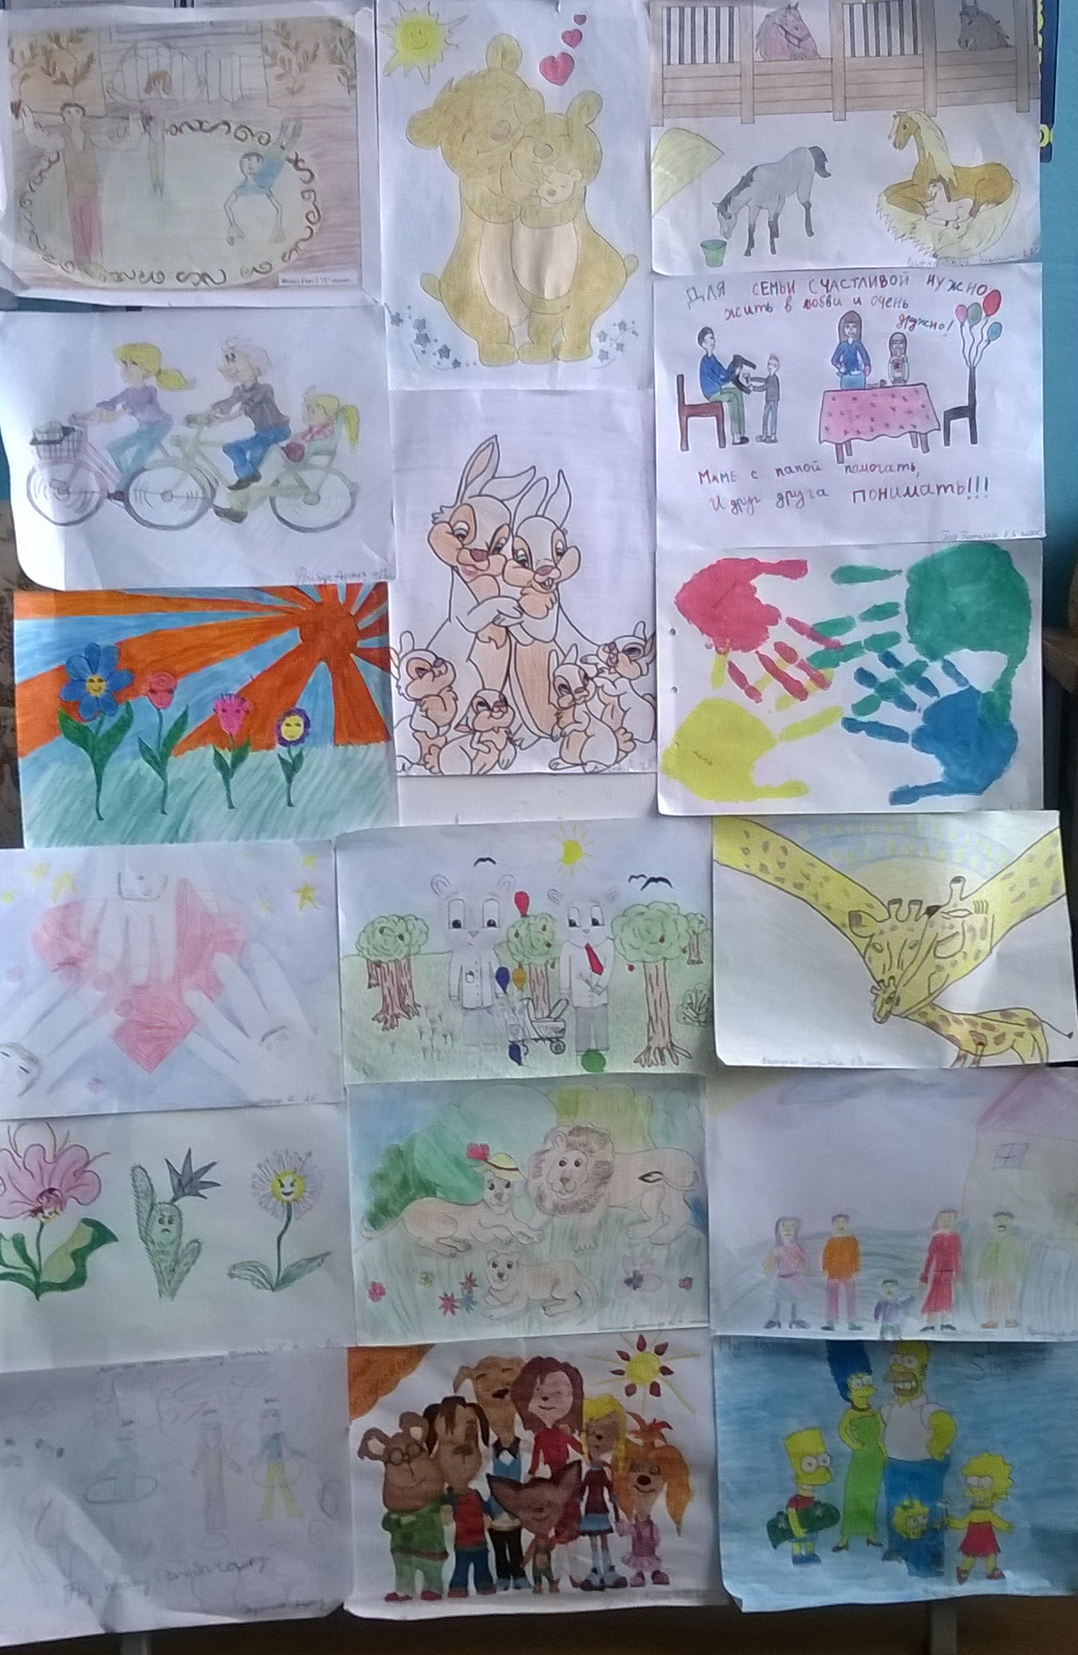

1. 5-11 классы с государственным языком обучения

I место – СалимжанАдильбек 5 «А» класс

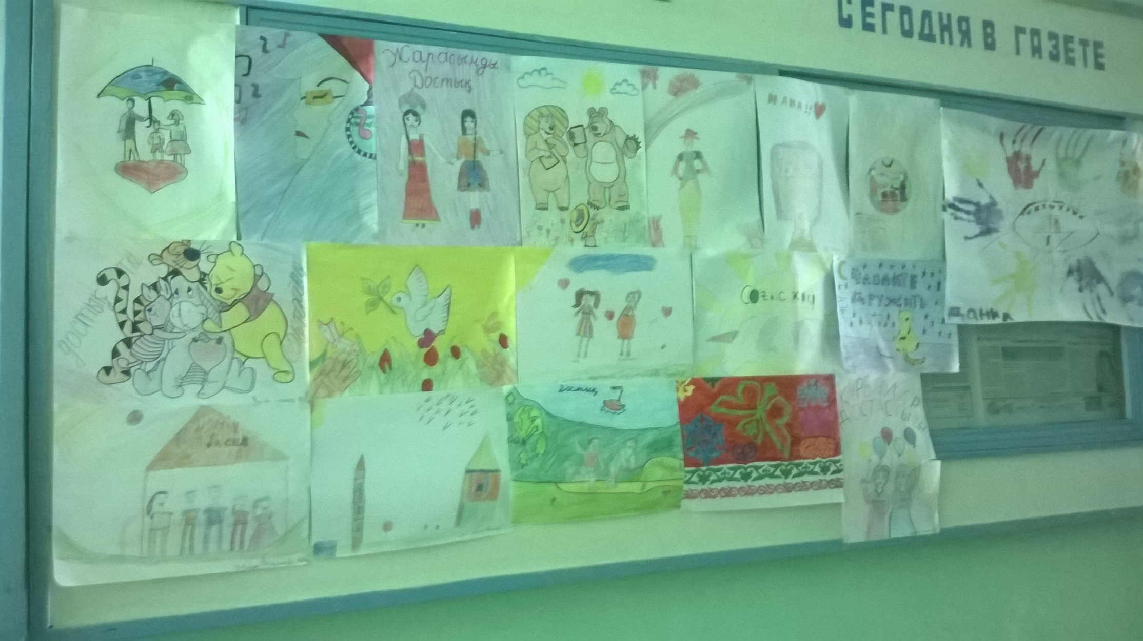

II место – СейтжанБахтияр 6 «А» класс

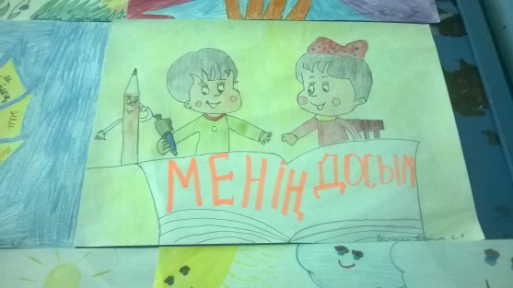

III место – Чернов Данил 5 «А» класс

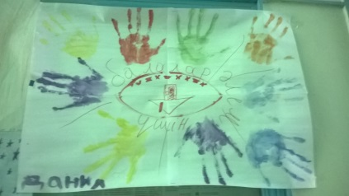

1. 5-11 классы с русским языком обучения

I место – Гаас Виктория 6 «Б» класс

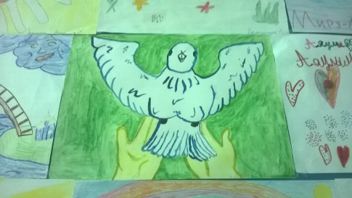

II место – Касель Вадим 7 «Б» класс

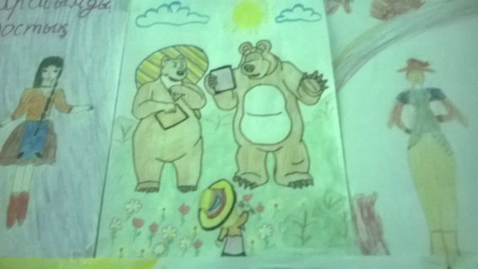

III место – Пяскорская Анастасия 6 «Б» класс

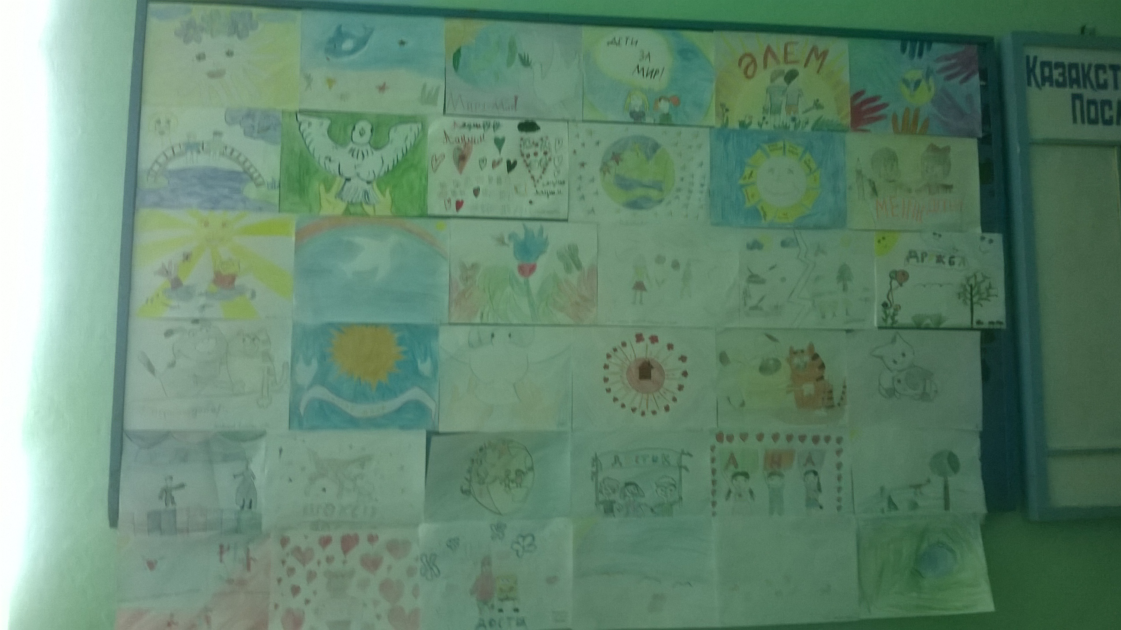

Все участники конкурса были награждены грамотами

**Про друзей**

Как хорошо, когда всегда друзья!

Мне с ними можно говорить, шутить, играть!

Помогут мне они всегда в беде,

И где бы ни была, придут на помощь.

Конечно, иногда всплывают ссоры.

Но с Богом все проблемы – не беда.

И дружба наша мне всего дороже!

Как рада я, ведь у меня – друзья!

Весёлые, есть скромные, забавные,

Все умные, красивые и славные!